

Projekt **ŠABLONY NA GVM**

registrační číslo projektu: CZ.1.07/1.5.00/34.0948

III-2 Inovace a zkvalitnění výuky prostřednictvím ICT

**4. Optika, STR, Fyzika mikrosvěta**

**4. 14 Radioaktivita**

**Autor:**  Aleš Trojánek

**Jazyk:** čeština

**Datum vyhotovení:** duben 2014

**Cílová skupina:**  žáci gymnázia: 4. ročník čtyřletého studia a 8. ročník

osmiletého studia, věk 17-19 let

**Druh učebního materiálu:** podpora a doplnění výuky fyziky, materiál je určen i pro samostatnou práci žáků

**Očekávaný výstup:** žáci si osvojí řešení typických fyzikálních úloh z Fyziky mikrosvěta.

**Anotace:** Učební materiál obsahuje vzorové příklady a úlohy z látky o radioaktivitě. Může sloužit při výkladu, procvičování i pro samostatnou práci žáků v předmětu Fyzika. Velmi vhodný je pro přípravu k maturitní zkoušce z fyziky.

**4.13 Radioaktivita**

**Úloha 1**

Vysvětlete co je to přirozená a umělá radioaktivita. Pojednejte o radioaktivitě $α, β, γ$. Uveďte vlastnosti záření $α, β, γ.$

**Příklad 1**

Napište zákon radioaktivní přeměny a vysvětlete jeho fyzikální význam. Co je to poločas rozpadu a jak ho lze ze zákona radioaktivní přeměny odvodit?

***Řešení:***

**Samovolná přeměna nestabilního jádra je náhodný proces**, který se uskutečňuje s určitou pravděpodobností. Pravděpodobnostní charakter přeměny daného jádra je dán tím, že jde o proces v mikrosvětě a je tedy popisován kvantovou fyzikou. Je-li ve vzorku více atomů, každé radioaktivní jádro se obecně rozpadá v jiný okamžik, avšak **při velkém počtu atomů nestabilního nuklidu projevuje tato přeměna určitou zákonitost, kterou popisuje zákon radioaktivní přeměny:**

$N\left(t\right)=N\left(0\right)e^{-λt}$ zákon radioaktivní přeměny  (1)

$N\left(0\right)$ je počet nepřeměněných jader daného radionuklidu v čase $t=0, N(t)$ je počet nepřeměněných jader tohoto radionuklidu v čase $t,$ λ  **je přeměnová (rozpadová) konstanta**. [λ] = s-1. Graficky je závislost (1) znázorněna na obr. 1.

Kromě přeměnové konstanty je další charakteristikou daného radionuklidu **poločas rozpadu** **(přeměny) $T$** . Je to doba, za kterou se přemění polovina původního počtu jader. Ze vztahu (1) pro něj postupně odvodíme vztah (2):

Pro $t=T$ je

$$N(t)=\frac{N(0)}{2}$$

$$\frac{ N(0)}{2}=N(0)e^{-λT}$$

$$ln\frac{1}{2}=lne^{-λT}$$

$$T=\frac{ln2}{λ}. (2)$$

**Doplňující úkol:** Z grafu časového průběhu radioaktivní přeměny (obr. 1) plyne, že při exponenciální závislosti se rozpadnou všechna radioaktivní jádra až po nekonečně dlouhém čase. Jak je to možné?

**Vysvětlení**: Uvedený graf udává závislost **počtu** nepřeměněných jader na čase a grafem by tedy neměla být spojitá křivka, ale řada „ velmi hustě“ umístěných bodů. Radioaktivní rozpad daného vzorku považujeme za dokončený, když zbývá „několik“ nerozpadlých jader.

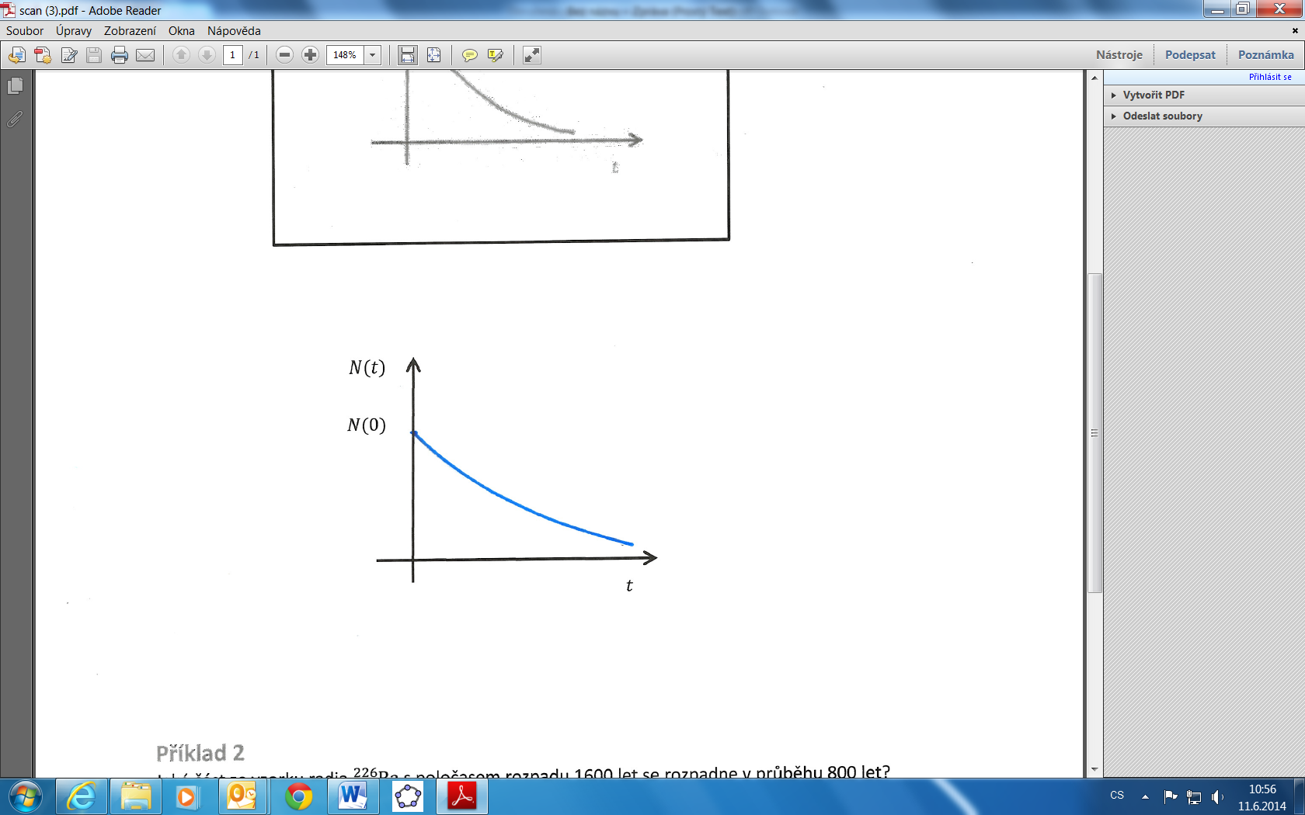

Obr. 1

**Příklad 2**

(Jedná se o příklad 23.3 z [1], s. 242.)

Jaká část ze vzorku radia ${}_{88}^{226}{Ra}$ s poločasem rozpadu 1600 let se rozpadne v průběhu 800 let?

*Řešení:*

Vyjdeme ze vztahů

$$N\left(t\right)=N\left(0\right)e^{-λt}$$

$$T=\frac{ln2}{λ}$$

$$N\left(t\right)=N\left(0\right)e^{-\frac{ln2}{T}t}$$

$$\frac{N(t)}{N(0)}=e^{-\frac{ln2}{T}t}=e^{-\frac{ln2}{1600}800}=0,71$$

Za 800 let se rozpadne 29 % z původního množství radia.

**Úloha 2**

(Jedná se o úlohu 3 z [2], s. 239.)

Za jakou dobu se zmenší počet jader radionuklidu ve vzorku na 0,1 % původního počtu.

[Návod a výsledek: 210 1024 103, .]

**Úloha 3**

(Jedná se o úlohu 23. 3 U z [1], s. 251.)

Radionuklid U je $α-$ zářič a má poločas rozpadu $T=$ 4,498·10 9 let. Určete: 1. přeměnovou konstantu, 2. dobu, za kterou klesne počet atomů daného radionuklidu o 10 %, 3. kolik atomů je ve vzorku o hmotnosti 1 g tohoto radionuklidu?

[Výsledky: 1. $λ=$ 4,887·10-18 s-1, 2. 2,16·1016 s, 3. 2,53·1021.]

**Literatura:**

[1]  Šantavý, I., Trojánek, A.: *Fyzika. Příprava k přijímacím zkouškám na vysoké školy.*

Prometheus, Praha 2000. ISBN 80-7196-138-8.

[2] PIŠÚT, J. a kolektiv: *Fyzika pro IV. ročník gymnázií*. SPN, Praha 1987. Bratislava 1988.

**Zdroj obrázku:**

Obr. 1 zhotovil Aleš Trojánek a je určen pro bezplatné používání pro potřeby výuky a vzdělávání na všech typech škol a školských zařízení.